НАЦИОНАЛЬНЫЙ ИССЛЕДОВАТЕЛЬСКИЙ УНИВЕРСИТЕТ ИТМО

Факультет Программной инженерии и компьютерной техники

Базы данных

Лабораторная работа № 4

Выполнил студент:

Мезрин Руслан

Группа № P33201

Преподаватель: Екатерина М.

г. Санкт-Петербург

2022

Лабораторная работа #4

Для выполнения лабораторной работы №4 необходимо:

Реализовать разработанную в рамках лабораторной работы №3 даталогическую модель в реляционной СУБД PostgreSQL.

Заполнить созданные таблицы данными.

Обеспечить целостность данных при помощи средств языка DDL.

В рамках лабораторной работы должны быть разработаны скрипты для создания/удаления требуемых объектов базы данных, заполнения/удаления содержимого созданных таблиц.

Отчёт по лабораторной работе должен содержать:

титульный лист;

текст задания;

описание предметной области;

DDL-скрипты, часть DML-скриптов;

выводы по работе;

DDL:

CREATE TABLE club (

club_id SERIAL PRIMARY KEY,

NAME TEXT NOT NULL

);

CREATE TABLE rate (

rate_id SERIAL PRIMARY KEY,

club_id INTEGER REFERENCES club(club_id)

);

CREATE TABLE coach (

coach_id SERIAL PRIMARY KEY,

NAME TEXT NOT NULL,

club_id INTEGER REFERENCES club(club_id)

);

CREATE TABLE trophy(

trophy_id SERIAL PRIMARY KEY,

NAME TEXT NOT NULL,

coach_id INTEGER REFERENCES coach(coach_id)

);

CREATE TABLE player(

player_id SERIAL PRIMARY KEY,

NAME TEXT NOT NULL,

club_id INTEGER REFERENCES club(club_id)

);

CREATE TABLE player_trophy(

player_id INTEGER REFERENCES player(player_id),

trophy_id INTEGER REFERENCES trophy(trophy_id),

PRIMARY KEY(player_id, trophy_id)

);

CREATE TABLE achievements (

achievement_id SERIAL PRIMARY KEY,

NAME TEXT NOT NULL,

player_id INTEGER REFERENCES player(player_id)

);

CREATE TABLE region(

region_id SERIAL PRIMARY KEY,

NAME TEXT NOT NULL

);

CREATE TABLE region_club (

club_id INTEGER REFERENCES club(club_id),

region_id INTEGER REFERENCES region(region_id),

PRIMARY KEY(region_id, club_id)

);

CREATE TABLE tournament (

tournament_id SERIAL PRIMARY KEY,

NAME TEXT NOT NULL

);

CREATE TABLE club_tournament (

club_id INTEGER REFERENCES club(club_id),

tournament_id INTEGER REFERENCES tournament(tournament_id),

PRIMARY KEY(club_id, tournament_id)

);

CREATE TABLE news (

news_id SERIAL PRIMARY KEY,

NAME TEXT NOT NULL

);

CREATE TABLE club_news (

club_id INTEGER REFERENCES club(club_id),

news_id INTEGER REFERENCES news(news_id),

PRIMARY KEY(club_id, news_id)

);

CREATE TABLE games (

game_id SERIAL PRIMARY KEY,

NAME TEXT NOT NULL

);

CREATE TABLE club_games (

club_id INTEGER REFERENCES club(club_id),

game_id INTEGER REFERENCES games(game_id),

PRIMARY KEY(club_id, game_id)

);

DML:

…

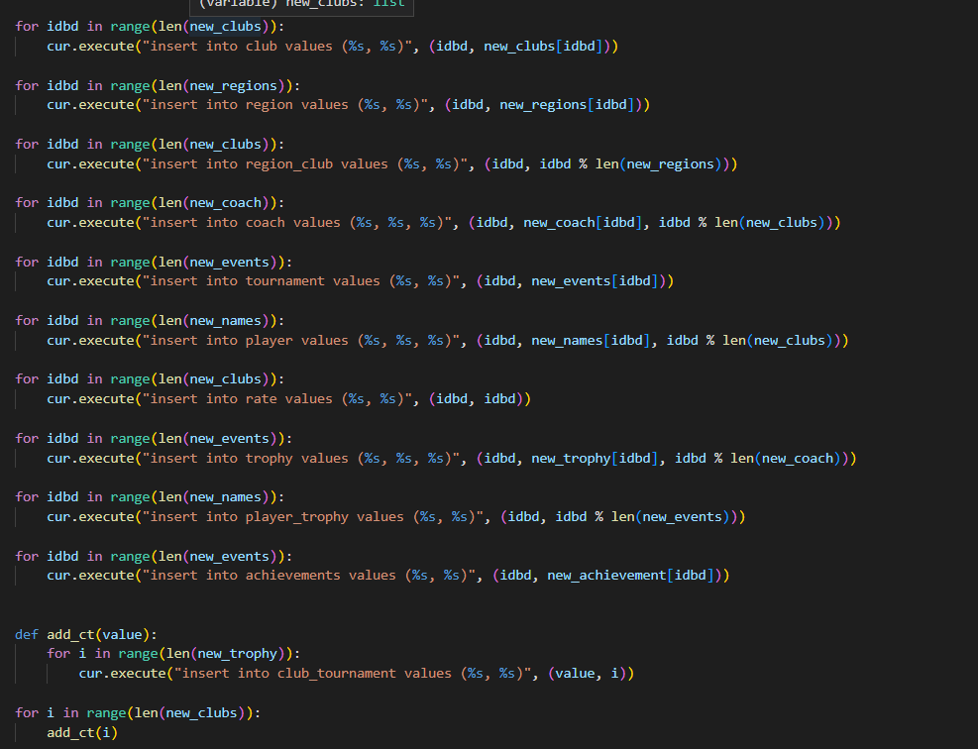

…

Узнать имена тренеров, у чьих игроков есть хотя бы один трофей:

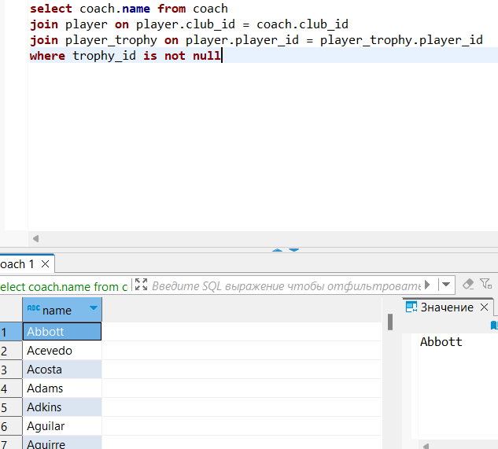

Вывод: В данной лабораторной работе я поупражнялся в создании и использовании DDL DML скриптов.